

A l'initiative de Lucien Escalé notre doyen, nous reprenons LES BREVES, lien d'information entre tous les bénévoles sur nos actions auprès des bénéficiaires et je m'en réjouis, d'autant plus que grâce à vous de nombreux projets sont en cours depuis notre Réunion du 11 Octobre dernier.

Notre Délégation est une véritable fourmilière.

Merci à tous, anciens et nouveaux bénévoles qui travaillez la main dans la main pour proposer très prochainement à de futurs bénéficiaires (jeunes, famille, seniors) le meilleur accompagnement dans le domaine de l'emploi, de la santé, de la prévention, de la sécurité routière, de l'initiation informatique.

Mais je n'oublie pas bien sur tous les bénévoles qui s’investissent chaque semaine dans l'Apprentissage de la Langue Française et le Soutien Scolaire, les deux Activités Piliers d'Aquitaine Sud.

Françoise PERROUX

**Voici en quelques chiffres un bilan de nos activités à fin 2016**

AGIRabcd créée en 1983, compte à fin 2016 un effectif de **2860 adhérents actifs** répartis **sur 57 Délégations Territoriales**. Au cours du dernier trimestre 2016, l'Association a enregistré son 20 000 ème adhérent.

A la fin de l'exercice 2016 avec ses 115 adhérents notre Délégation, la plus importante des 8 Délégations de la Région Nouvelle Aquitaine, se classe au 3 ème rang des 57 Délégations derrière Paris Petite Couronne et l'Ile et Vilaine.

* chiffre en baisse constante – 17% en 4 ans

|  |  |  |  |  |  |
| --- | --- | --- | --- | --- | --- |
| **L'ensemble de l'Association** | | | | | |
| **Activité France** | | | **Activité à l'International** | | |
| Intervenants | Journées de Bénévolat | Bénéficiaires | Missions | Journées de Bénévolat | Bénéficiaires |
| 3692 | 27474 | 48082 | 358 * | 16480 | Non défini |

# -

|  |  |  |  |
| --- | --- | --- | --- |
| **La Délégation Territoriale Aquitaine Sud** | | | |
| **Activité** | **Intervenants** | **Journées de Bénévolat** | **Bénéficiaires** |
| FLE | 50 | 1280 | 144 |
| Soutien Scolaire | 30 | 652 | 82 |
| Gestion Papiers administratifs | 2 | 3 | 19 |
| Initiation Informatique | 4 | 32 | 21 |
| Éducation Budgétaire | 2 | 19 | 5 |
| Technique Recherche Emploi | 7 | 22 | 41 |
| Agiroute | 5 | 16 | 45 |
| Mutuelle Santé | 6 | 20 | 64 |
| Missions / International | 1 | 13 | Non défini |
|  | 107 | 2057 | 421 |
| Administration - Délégation Gestion - Activités | 9 | 1494 | Adhérents - Bénéfi ciaires - Partenaires |

**LES PROJETS EN COURS DE LA DÉLÉGATION**

**Emploi :**

Accompagner des jeunes et des moins jeunes voire des seniors vers l'emploi grâce à la transmission des savoirs faire de certains d'entre vous, c'est l'objectif.

Suite à l'arrivée de nouveaux bénévoles compétents dans ce domaine (Margaret Estivalet, Marie- Antoinette Tanguy, Antonia Valero, Pantxua Berra, Jean Coibion, Hubert Desmyttere, Daniel Nadal), plusieurs réunions de travail ont déjà eu lieu afin de relancer cette activité dans tous ses volets.

**- TRE Intervention dans les Lycées Professionnels**

Au groupe de bénévoles intervenants (Guy Lartigau, Michel Burguière, Alain Bégue, Marie Lasserre) déjà depuis plusieurs années, participation en Mars de nouveaux bénévoles (Margaret Estivalet, Marie- Antoinette Tanguy, Pantxua Berra) aux sessions réalisées au Lycée Paul Bert.

Cette activité déjà bien rodée est à proposer à d'autres établissements scolaires.

**- Employabilité des Seniors :**

Réunions de travail pour valider les 18 outils mis à la disposition des bénévoles pour assurer l ' accompagnement des seniors en recherche d ' emploi. Prise de contacts avec d'autres délégations utilisant cette méthodologie. Réunion d'échanges avec bénévoles de la Délégation de Pau à Orthez. La méthodologie mise en place permettra également de répondre aux demandes d' insertion professionnelle des jeunes ainsi que des moins de 45 ans.

**Informatique :**

Réunions de travail pour la refonte des modules existants associant anciens et nouveaux bénévoles intéressés et compétents dans cette activité. (Hans Peter Lieske, René Halty, Jean Louis Rolland, Michelle Elleni, Cecile Houziaux, Margaret Estivalet, Jean Coibion, Alain Auvigne)

RDV le 10 Avril entre Hans Peter Lieske, Michelle Elleni avec Mireille Lacosse de la Direction de la Mission Locale d'ANGLET pour mettre en place un projet d'accompagnement auprès des jeunes.

**Agiroute :**

Réunion de formation de plusieurs bénévoles par Loïc Nicolas aux modules de sécurité routière afin de pouvoir intervenir aussi bien en accompagnement individuel qu'en présentation collective.

**PAD ( Prévention des Accidents Domestiques ) :**

La délégation avait déjà élaboré un Power Point axé sur la Prévention des chutes.

Cette thématique a été élargie en 3 domaines : Prévention contre les Arnaques, Prévention routière, Prévention des Accidents domestiques.

Refonte par Maryse Hiriart, Jeannine Hargous et Lucien Escalé des modules initiaux présentés le 16 Février par Alberte Lestrade animatrice régionale de cette activité.

# *****

A l’issue de ces travaux d'actualisation, nous prendrons contact avec nos partenaires habituels (CCAS, MSD, Missions locales, Pole Emploi, Etablissements scolaires etc….) pour leur présenter le panel de toutes nos possibilités d'accompagnement des personnes en difficulté..

Si vous avez envie de participer à l'une de ces activités, n'hésitez pas à contacter l'animateur de votre Antenne : Michel BURGUIERE, Maryse HIRIART, Françoise PERROUX.

Pour toutes nos activités les bonnes volontés sont les bienvenues

**Les Activités Piliers continuent à se développer**

## FLE / illetrisme :

A Fin Avril nous avons 88 apprenants en FLE pris en charges par nos 4 antennes venant de 28 pays différents et 5 apprenants en illettrisme.

En Mars organisé par le Clap ont eu lieu à la DT 2 ateliers, l'un en FLE d'échanges de pratiques, l'autre de formation sur I' illettrisme auxquels ont participé les bénévoles qui le souhaitaient.

Tous documents pour le FLE et l’illettrisme peuvent être empruntés à la Maison pour tous d'Anglet à l'espace documentaire réouvert par le Clap.

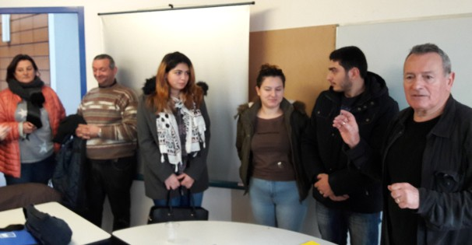**Soutien Scolaire/ Aide aux devoirs :** A ce jour, 38 élèves du CP à la Terminale.

**Que s'est il passé depuis le 11 octobre dernier dans les ANTENNES**

**En JANVIER**

Les bénévoles de chaque antenne se sont réunis et ont partagé un moment de convivialité en dégustant la Galette des Rois. Les bénéficiaires du FLE avaient également été invités, l'occasion pour eux de se rencontrer, mais seuls quelques uns à Bayonne et Saint Jean de Luz sont venus.

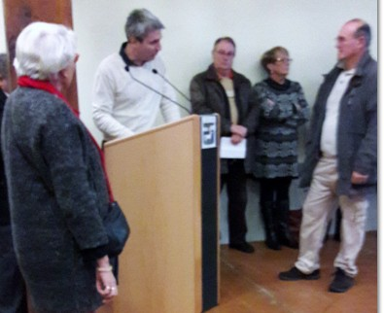Le 18 Janvier au cours d'une cérémonie organisée par la Mairie de Ciboure pour honorer des bénévoles des associations de la Ville, **Ramuntcho ETCHEVESTE**, bénévole à l'antenne de Saint Jean de Luz a reçu la Médaille de la Ville pour l'Aide aux devoirs auprès des collégiens de 6 ème et 5 ème mise en place depuis Avril 2016 à raison de 2 heures tous les Mardi et Jeudi.

## Félicitations.

**En MARS**

**Le Rotary club** a organisé, comme chaque année, la Dictée Nationale; l'une à Bayonne le 10 Mars à l'Université, l'autre le 18 Mars à St Jean de Luz.

S’il y avait peu de bénévoles de notre Association ( ce que l'on peut regretter ) il y avait la Qualité puisque **Michel Burguière**, l'Animateur de l'antenne de Bayonne, a terminé Premier.

## Bravo car la dictée était difficile.

**En AVRIL**

Le 18 Avril, Antonia Valero et Daniel Nadal, deux bénévoles de Saint Jean de Luz ont participé au Job Dating organisé par le PIJ (Point Information Jeunesse ) de Ciboure pour conseiller les jeunes sur la rédaction de leur CV et les préparer aux entretiens d'embauche ayant lieu le lendemain.

**Encore merci à tous pour votre implication**

**PLUS NOUS INTERVIENDRONS, PLUS NOUS PERMETTRONS L'INSERTION DES PERSONNES EN DIFFICULTÉ.**

AGIRabcd Association Générale des Intervenants Retraités – 40 rue Letort 75018 PARIS Tél 01 47 70 18 90 Association Loi de 1901 - Déclarée sous le n° 8.32711 - Reconnue d’Utilité Publique - SIRET : 331 457 788

AGIRabcd DÉLÉGATION TERRITORIALE - Relais de la Solidarité 41, rue Jouanetote 64600 ANGLET Tél 05 59 58 27 99 - Fax 09 70 06 56 75 [agir.abcdaquisud2@orange.fr](mailto:agir.abcdaquisud2@orange.fr)